Муниципальное автономное общеобразовательное учреждение
Шороховская средняя общеобразовательная школа
Россия, Тюменская область, Исетский район, с.Шорохово.

Номинация: Экологический мониторинг

Что несет нам летний дождь …

Автор: Пермякова Софья Юрьевна
ученица 10 класса
Муниципальное автономное общеобразовательное учреждение
Шороховская средняя
общеобразовательная школа

Руководитель: Зобнина Тамара Сергеевна
педагог доп. образования
Муниципальное автономное общеобразовательное учреждение
Шороховская средняя
общеобразовательная школа

с. Шорохово,2023 г.
Оглавление
Введение………………………………………………………………..........3
Обзор литературы ……………………………………………………….......4
Глава1.Характеристика дождевой воды

1.1. Состав и особенности формирования дождевой воды…………5
1.2. Физико-химические показатели воды……………………...........6
Глава 2. Биотестирование как метод экологического исследования окружающей среды………………………………………………..................7
Методика исследований……………………………………………………..9
Результаты исследований и их обсуждение………….................................14
Выводы ………………………………………………………………………17
Заключение ………………………………………………………………….17
Список использованной литературы……………………………………….18
Приложения………………………………………………………………….20

Введение

Дождевая вода - одна из форм атмосферных осадков. Много споров ведётся вокруг дождевой воды. Что несет она в себе - вред или пользу? Наши далекие предки считали дождевую воду настоящим «эликсиром молодости» - женщины умывались водой с небес и тем самым омолаживали кожу лица и тела, а также ополаскивали волосы. Но все это относится только к чистой дождевой воде [10]. Поэтому наших предков, наделивших дождевую воду набором неких особенных свойств, понять можно. А есть ли у нас основания считать дождевую воду лучшей по качеству настолько, чтобы специально собирать ее во время ливней, использовать для умывания, ополаскивания волос и полива растений? В связи со сложной экологической ситуацией во всем мире сегодня трудно угадать, насколько опасен теплый летний дождь, которого мы зачастую так сильно ждем? Что собой представляет сегодняшняя капля дождевой воды?
Цель работы: исследовать физико-химические показатель качества дождевой воды и ее фитотоксичность.
Объект исследования: дождевые осадки, выпавшие в течение лета 2023г. в с. Шорохово.
Предмет исследования: оценка состава летних осадков и ответная реакция тест-объектов на их воздействие.
Задачи:
1. Провести анкетирование жителей с. Шорохово с целью выяснения применения дождевой воды в быту.
2. Сбор осадков в течение лета во время дождя.
3. Анализ физико-химических показателей качества собранной дождевой воды в условиях школьной лаборатории.
4. Проведение эксперимента по определению фитотоксичности выпавших летних дождей.
5. Провести анализ результатов, сделать выводы.
Гипотеза: в нашей местности осадки могут быть токсичными
Методы исследования: теоретический, эксперимент, наблюдение, измерение, сравнение, анализ.
Место проведения: МАОУ Шороховская СОШ. Сроки проведения: май-сентябрь 2023г.
Актуальность: хозяйственная деятельность человечества в течение последнего столетия привела к серьезному загрязнению нашей планеты разнообразными отходами производства. Воздушный бассейн в районах крупных промышленных центров часто содержит токсичные вещества, концентрация которых превышает предельно допустимую. Например, на Среднем Урале насчитывается более 1500 промышленных предприятий, выбрасывающих вредные вещества. Близость расположения некоторых промышленных городов Урала к нашей местности, большая загазованность автотранспортом и промышленные выбросы в атмосферу в г. Тюмени могут быть причиной выпадения токсичных осадков, так как воздушные массы передвигаются на большие расстояния под влиянием ветра. Состав дождевой воды имеет большое значение для растений, животных и окружающей среды в целом. Он влияет на рост и развитие растений, а также на качество почвы. Например, содержание кислоты в дождевой воде может повлиять на pH почвы и уровень ее кислотности. Также от этого зависит количество и качества выращенного урожая на приусадебном участке овощных и плодовых культур, что в свою очередь влияет на здоровье людей. В связи с этим, определение степени токсичности дождевых осадков является особо актуальным.
Новизна работы заключается в том, что мы впервые определили уровень качества дождевых осадков, выпавших в течение всего лета 2023г. на территории с. Шорохово, используя два метода: метод физико-химического анализа и метод фитотестирования.
Теоретическая значимость работы: повышение экологической грамотности населения.
Практическая значимость работы:
1) Материал работы можно использовать на классных часах и родительских собраниях на экологическую тему, а также на уроках биологии, химии, факультативных занятиях по экологии.
2) Методика фитотестирования доступна и проста, поэтому ей может воспользоваться любой житель села для определения качества дождевых осадков.
Продукт работы: брошюра «Как проверить качество дождевой воды?»

Обзор литературы

Перед проведением экологического мониторинга летней дождевой воды мы изучили теоретический материал по теме исследования, используя литературные источники и Интернет-ресурсы. Из статей, размещенных на сайтах интернета «Состав дождевой воды» [11], «Дождевая вода: плюсы и минусы» [10], мы узнали о процессе формирования дождевой воды, ее составе и свойствах. Дождевая вода образуется в тропосфере. Каждая капля дождя при падении на землю преодолевает примерно 16 литров воздуха, вбирая в себя все примеси, содержащиеся в нем. В учебном пособии для студентов вузов «Биологический контроль окружающей среды: биоиндикация и биотестирование» под редакцией О.П.Мелеховой и Е.И.Егоровой[4] описаны принципы организации биологического мониторинга, указаны 2 группы методов его: физико-химические и биологические. Каждая из видов мониторинга имеет свои ограничения. Для качественной оценки состояния природной воды необходимо их сочетание. В этом пособии дается значение терминов «биоиндикация» и «биотестирование», приведены требования к подбору тест-объектов.
Теоретической основой физико-химического анализа исследуемой дождевой воды послужило учебное пособие О.С. Габриелян «Химия 9 класс: учебник для общеобразовательных учреждений» [2], в котором описываются качественные реакции на катионы и анионы.
В монографии Александровой В.В. «Биотестирование как современный метод оценки токсичности природных и сточных вод» [1], мы прочитали, что биотестирование включено в стандарты по контролю качества вод различного назначения. Характеристика и качество выполнения биологического тестирования напрямую зависит от выбора трех показателей: 1) тест-организмов; 2) условий проведения испытаний; 3) регистрируемых показателей.
Основной методологической литературой выполнения экспериментов по фитотестированию летней дождевой воды стали учебные пособия для вузов: «Биологические методы оценки качества объектов окружающей среды» под руководством С.М. Чесноковой [8] и «Биотестирование в экологическом контроле» под редакцией В.А. Тереховой [7], в которых описаны принципы методик по биотестированию.
Биотестирование является методом интегральной оценки окружающей среды. Принцип методики основан на оценке влияния токсичных компонентов на интенсивность прорастания семян и ранние стадии роста проростков (длину проростка, длину зародышевого корешка и общую биомассу) тест-объектов.
Так же мы изучили и другую научную литературу («Список использованной литературы») о фитотестировании, где почерпнули знания, которые пригодились нам в дальнейшем при выполнении данной исследовательской работы.

Глава 1. Характеристика дождевой воды

Состав и особенности формирования дождевой воды

Дождевая вода - это основной источник пресной воды на Земле. Дождевая вода образуется в результате конденсации водяного пара в атмосфере и его последующего скопления в виде капель. В одном облаке, способном излиться осадками, заключено несколько сотен тонн водяных капель. Каждая капля имеет диаметр от ½ мм до 7 мм и массу всего лишь 50 грамм. Один литр дождевой воды способен поглотить и «разнообразить» свой состав примесями, содержащимися в трех тысячах литрах воздушной массы [11].
Современный человек живет в постоянно изменяющихся условиях окружающей среды. Развитие топливной промышленности, черной и цветной металлургии, электроэнергетики и машиностроения, а также расширение использования транспорта сопровождается поступлением в окружающую среду больших количеств различных загрязняющих веществ. Так, например, только в выхлопных газах автомобилей и выбросах ТЭЦ содержатся такие токсические вещества, как оксиды серы и углерода, оксиды азота и сероводород, соединения свинца, сажа, органические соединения. Соединениями ртути, свинца, мышьяка атмосферу наделяют различные промышленные предприятия. Загрязнение воздуха и природных осадков ядохимикатами, пестицидами, сероуглеродом, аммиаком происходит в районах сельскохозяйственных угодий [12]. Влиять на состав дождевой воды может не только промышленность, но и, например, лесные и степные пожары, пыль, поднятая сильными ветрами, извержения вулканов и выбросы газов гейзерами и т. д. Если в воздухе наблюдается высокое содержание оксидов серы и азота, которые при взаимодействии с водой образуют кислоты - серную, сернистую, азотную, то на первый взгляд безобидный ливень становится самым настоящим кислотным дождем. Это так же возможно, когда дождь смешивается со смогом. Загрязненные природные осадки в виде «кислотных» дождей в значительной степени ухудшают качество водоемов, становятся причиной гибели рыбы, вызывают гибель лесных массивов и их обитателей, закисление почвы [10].
Состав дождевой воды во многом зависит от экологической обстановки места, где образовалось облако, в том числе от атмосферных загрязнений тех мест, где выпадают осадки, а также от направления ветра и многих других факторов. Выводы:1) Основными компонентами дождевой воды являются вода (98-99%) и газообразные примеси (например, оксиды азота и серы, аммиак, угарный и углекислый газы). Кроме того, в дождевой воде могут присутствовать такие вещества, как кислоты (например, азотная, серная, соляная кислоты), минералы, пыль, пестициды, промышленные загрязнители, которые дождевая вода может поглощать при прохождении через атмосферу. 2) Дождевая вода не имеет постоянного состава. Состав дождевой воды зависит от того, где и когда прошел дождь, откуда дул ветер, от режима работы городских предприятий, от количества машин, застрявших в пробках и от многих других факторов.

  - Физико - химические показатели качества воды

Определение органолептических показателей воды является важным этапом ее анализа на пригодность для питья и хозяйственно - бытовых нужд. Органолептическими свойствами воды называются те ее параметры, которые воспринимаются органами чувств человека и оцениваются по интенсивности их восприятия. К ним относятся вкус и привкус, запах, окраска, прозрачность и др. [13]. При качественной оценке вкуса воды используются четыре вида вкусовых ощущений: горький, сладкий, кислый, соленый. Все другие виды вкусовых ощущений называются привкусами (щелочной, металлический, вяжущий и т.д.). Запах, вкус и привкус воды имеют существенное значение. Если они неприятны и легко определяются потребителями, то это свидетельствует о загрязнении воды. Качественной можно считать только такую воду, которая, по оценке потребителей, не имеет вкуса и привкуса [14].
Кроме органолептических показателей основной группы (физико-органолептических), следует обратить внимание на группу химико-органолептических показателей. К показателям, характеризующим природный химический состав воды, относятся: сухой остаток, водородный показатель (рН), жесткость общая, содержание железа, сульфатов, хлоридов, марганца, меди, цинка. Сухой остаток - это количество растворенных веществ, преимущественно минеральных солей, в 1 л воды. Этот показатель характеризует общую минерализацию воды. Водородный показатель (рН) является основой кислотно-основного состояния, которое достигается в воде благодаря наличию различных растворимых соединений. В зависимости от величины pH может изменяться скорость протекания химических реакций, степень коррозионной агрессивности воды, токсичность загрязняющих веществ и многое другое. Обычно уровень рН находится в пределах, при которых он не влияет на потребительские качества воды. При высоких уровнях (рН>11) вода приобретает характерную мылкость, неприятный запах, способна вызывать раздражение глаз и кожи [15].
Вывод: качественный анализ дождевой воды включает в себя исследование на прозрачность, мутность, цвет, запах, вкус, реакцию среды, содержание растворенных солей, степень загрязнения катионами Fe³+, Ca²+, и анионами Clˉ, SO₄²ˉ, CO₃²ˉ, NO₃⁻, S²ˉ.

Глава 2. Биотестирование как метод экологического исследования состояния окружающей среды
Современный масштаб экологических проблем требует внедрения эффективных мер контроля и нормирования воздействий на природные комплексы. Биологические методы диагностики экологического качества водных и наземных экосистем рассматриваются в настоящее время уже не просто как дополнение к физико-химическим аналитическим исследованиям, а признаны важнейшим инструментом интегральной оценки, дающим представление о степени безопасности среды обитания и перспективах существования сообществ живых организмов [7].
Экологическая биодиагностика основывается на двух методологических подходах: биоиндикации и биотестировании. Биоиндикация представляет собой описание состояния живых систем (организмов, популяций, сообществ) в природных условиях по широкому набору признаков (внутривидовое и видовое разнообразие, численность, популяционная плотность и т.п.). Биотестирование - это оценка качества исследуемых объектов на основе реакций лабораторных тест-организмов по строго определенным, поддающимся учету характеристикам - тест-функциям. Биотестирование применяется как для установления токсичности исследуемых проб по изменению признаков лабораторных тест-культур, сигнализирующих об опасности, так и для выявления стимулирующих эффектов, независимо от того, какие вещества и в каком сочетании вызывают изменения жизненно важных функций у тест-организмов [4].
Согласно принятому определению, биотестирование воды - это оценка качества воды по ответным реакциям организмов, являющихся тест - объектами. В качестве тест-объектов используются бактерии, водоросли, высшие растения, пиявки, дафнии, моллюски, рыбы и другие организмы. Каждый из них имеет преимущества, но, ни один не является универсальным, самым чувствительным ко всем веществам [3].
Биотестирование природных вод стало широко применяться в научно- исследовательских работах с начала 80-х годов. В 1991г. биотестирование введено как обязательный элемент контроля качества поверхностных вод, что предусмотрено «Правилами охраны поверхностных вод» [1].
Одним из методов биотестирования, обладающим высокой чувствительностью, универсальностью и простотой является метод биотестирования с применением растений - фитотестирование. Для экспресс-диагностики состояния водной среды разработаны методы определения общей фитотоксичности ее по реакции растений на ранних стадиях онтогенеза (корня, проростка), и рекомендованы наиболее чувствительные к загрязнению тест-растения. Среди сельскохозяйственных культур наиболее чувствительны салат, люцерна, злаковые, крестоцветные (кресс-салат и редис) [8]. Кресс-салат - однолетнее овощное растение, обладающее повышенной чувствительностью к загрязнениям почвы тяжелыми металлами, а также к загрязнению воздуха газообразными выбросами автотранспорта. Этот биоиндикатор отличается быстрым прорастанием семян и почти стопроцентной всхожестью, которая заметно уменьшается в присутствии загрязнителей. Кроме того, побеги и корни этого растения под действием загрязнителей подвергаются заметным морфологическим изменениям (задержка роста и искривление побегов, уменьшение длины и массы корней). Привлекательны также и весьма короткие сроки эксперимента, т.к. семена кресс-салата прорастают уже на второй - третий день. Биотест на проростках семян редиса широко применяется для оценки суммарной фитотоксичности окружающей среды. Метод основан на высокой отзывчивости семян редиса на токсические вещества путем учета снижения длины корней проростков и конечной продукции по сравнению с контролем. Тест-объекты дают количественную оценку уровня токсичности загрязнения водной среды [5].
Выводы: 1. Методы биотестирования отвечают следующим требованиям: относительная быстрота проведения эксперимента, получение достаточно точных и воспроизводимых результатов, наличие пригодных для тестирования объектов в большом количестве. 2. Главные достоинства биотестирования - простота и доступность приемов ее постановки, высокая чувствительность тест-организмов к минимальным концентрациям токсических агентов, отсутствие надобности в дорогостоящих реактивах и оборудовании.

Методика исследований

Работа состояла из нескольких этапов:
I этап: Социологический опрос. Для диагностики отношения жителей с. Шорохово к дождевым осадкам, была разработана анкета, с помощью которой производился опрос 60 человек.
Вопросы анкеты:
1.Любите ли вы летний дождь? А) да Б) нет
2.Дождевые осадки, по вашему мнению, полезны ?
А) полезные Б) токсичные В) затрудняюсь ответить
3.Собираете ли вы дождевые осадки в емкости? А) да Б) нет
4. Если собираете, то с какой целью?
А) для полива растений Б) для мытья волос В) для стирки белья Г) свой ответ
5.Хотели бы вы узнать о качестве выпадающих дождевых осадков? А) да Б) нет

II этап: Сбор дождевой воды
Весной в нашем селе дожди не шли. В течение лета (июнь, июль и август) мы проводили сбор осадков во время каждого выпавшего дождя. Сбор дождевой воды проводился в районе дома №18 по улице Мира в с. Шорохово.
Для сбора дождевой воды использовали обычную стеклянную банку емкостью 1л. с воронкой. Банка находилась на открытой площадке, на высоте 1м от земли [9]. Затем собранную воду переливали в чистую посуду, отмечая дату сбора и направление ветра (приложение II). Всего было собрано и исследовано 14 образцов дождевой воды.

III этап. Анализ физико-химических показателей качества исследуемой дождевой воды в условиях школьной лаборатории
Реактивы: универсальная индикаторная бумага, растворы веществ: KSCN, Na₂CO₃, AgNO₃, BaCl₂, HCl, Fe2(SO4), CaCl2, K2SO4, HNO₃, KCl, Na2S, дистиллированная вода.
Оборудование: стеклянные банки, химические стаканы, пробирки, пипетки, стеклянные трубки, фильтровальная бумага.
А. Физико - органолептические показатели качества воды: [14] (приложение II, III).
1) Определение прозрачности:
В химический стакан налили исследуемую дождевую воду и рассмотрели ее на свет, сделали вывод. Результат занесли в таблицу 1(приложение III).
2) Определение цвета:
На дно стакана поместили лист белой бумаги, налили исследуемую дождевую воду и рассмотрели ее цвет, сделали вывод. Результат занесли в таблицу 1(приложение III).
3) Определение запаха:
Исследуемую дождевую воду налили в пробирку на 2/3 объема с притертой пробкой и сильно встряхнули в закрытом состоянии. Открыли быстро пробирку и сразу отметили наличие (отсутствие) запаха. Результат занесли в таблицу 1(приложение III).
4) Определение вкуса:
Мы (очень осторожно) испытали вкусовые качества воды. Результат занесли в таблицу 1(приложение III).
5) Определение наличия осадка после суточного отстаивания:
Образец дождевой воды налили в стакан и оставили на сутки. Затем проверили воду на наличие в ней осадка. Результат занесли в таблицу 1(приложение III).
6) Определение наличия растворенных солей
Для проведения исследования использовали два чистых предметных стекла. На одно нанесли несколько капель исследуемой дождевой воды, на другое - дистиллированной. Дистиллированная вода не содержит растворенных солей. Выпарили воду со стекол и сравнивают их. Сделали вывод. Результат занесли в таблицу1(приложение III).
Б. Химико - органолептические показатели качества воды: [15] (приложение IV)
1). Определение реакции водной среды:
Реакцию среды исследуемой дождевой воды определили с помощью универсального индикатора. Для этого универсальную индикаторную бумажку поместили в стакан с исследуемой дождевой водой. Полученный цвет бумажки сравнили со стандартной шкалой рН и определили реакцию среды. Результат занесли в таблицу 3(приложение V)
2). Качественное определение содержания в воде катионов и анионов.
Определение каждого иона провели с тремя различными образцами:
раствор сравнения (в нем присутствовал интересующий ион); исследуемая дождевая вода (может содержать или не содержать тот или иной ион);
контроль (дистиллированная вода, не содержащая ионы).
а). Реакция на ион Fe³⁺:
Качественная реакция на ион Fe³⁺: Fe³⁺ +3SCN- = Fe(SCN)3
Признак реакции - образование раствора кроваво-красного цвета.
Ход работы: в 3 пробирки налили по 5 мл различных растворов: сульфата железа(III), дистиллированной воды, исследуемой дождевой воды. В каждую пробирку добавили 5 капель раствора роданида калия - KSCN. Наблюдали за изменением цвета растворов, сделали вывод. Результат занесли в таблицу 2 (приложение V).
б). Реакция на ион Ca²⁺:
Качественная реакция на ион Ca²⁺: Ca²⁺ + CO₃²⁻ = CaCO₃ ↓-белого цвета или помутнение.
Ход работы: в 3 пробирки налили по 5 мл различных растворов: хлорида кальция, дистиллированной воды, исследуемой дождевой воды. В каждую пробирку добавили 5 капель раствора карбоната калия - K₂CO_{3.} Наблюдали за изменением растворов, сделали вывод. Результат занесли в таблицу 2 (приложение V).
в). Обнаружение иона SO₄²ˉ:
Качественная реакция на ион SO₄²; Ba²⁺ + SO₄^{2–} = BaSO₄↓ Признак реакции - образование белого осадка, нерастворимого в азотной кислоте. Ход работы: в 3 пробирки налили по 5 мл различных растворов: сульфата калия, дистиллированной воды, исследуемой дождевой воды. В каждую пробирку добавили 5 капель раствора хлорида бария и 3 капли разбавленного раствора азотной кислоты -HNO_{3.} Наблюдали за изменением растворов, сделали вывод. Результат занесли в таблицу 2(приложение V).
г). Обнаружение иона Clˉ:
Качественная реакция на ион Clˉ: Ag⁺ + Cl⁻ = AgCl↓
Признак реакции - образование белого творожистого осадка, нерастворимого в азотной кислоте. Ход работы: в 3 пробирки налили по 5 мл различных растворов: хлорида калия, дистиллированной воды, исследуемой дождевой воды. В каждую пробирку добавили 5 капель раствора нитрата серебра - AgNO₃ и 2 капли разбавленного раствора азотной кислоты- HNO_{3.} Наблюдали за изменением растворов, сделали вывод. Результат занесли в таблицу 2 (приложение V).
д). Обнаружение иона CO₃²ˉ:
Качественная реакция на ион CO₃²: CO₃²⁻ +2H⁺ =CO₂↑+ H₂O Признак реакции - характерное «вскипание» раствора. т.к. происходит выделение углекислого газа. Ход работы: в 3 пробирки налили по 5мл различных растворов: карбоната калия, дистиллированной воды, исследуемой дождевой воды. В каждую пробирку добавили 5 капель раствора соляной кислоты- HCl. Наблюдали за изменением растворов, сделали вывод. Результат занесли в таблицу 2 (приложение V).
ж). Обнаружение иона S²ˉ:
Качественная реакция на ион S²ˉ: 2Ag⁺+ S²⁻ = Ag₂S↓ Признак реакции - образование осадка черного цвета. Ход работы: в 3 пробирки налили по 5 мл различных растворов: сульфида натрия, дистиллированной воды, исследуемой дождевой воды. В каждую пробирку добавили 5 капель раствора нитрата серебра - AgNO₃. Наблюдали за изменением растворов, сделали вывод. Результат занесли в таблицу 2 (приложение V).
Анализ качества дождевой воды по физико-химическим показателям провели 14 раз, т. е. исследовали каждую собранную пробу летних осадков.

IVэтап: Проведение эксперимента «Определение фитотоксичности исследуемой дождевой воды»
Прежде, чем ставить эксперимент по фитотестированию, мы проверили семена тест - объектов на всхожесть. Для этого в чашку Петри положили фильтровальную бумагу и увлажнили до полного насыщения водой. На фильтровальную бумажку разложили по 30 семян кресс-салата и редиса, прикрыли крышкой и поставили в теплое место (температура 25 градусов). Через 3 дня семена проросли: по 29 семян каждого из растений. Всхожесть %= число проросших семян/число посеянных х 100%. Это означает, что всхожесть наших семян кресс-салата и редиса составила 96,7% (приложение VI). После этого мы приступили к опытам.
Опыт №1. Определение индекса токсичности прорастания семян тест-объектов в летней дождевой воде [1,7]
Оборудование и материалы: Семена редиса «Заря», семена кресс-салата «Дукат», фильтровальная бумага, чашки Петри, дождевая вода, собираемая в течение лета, дистиллированная вода (контроль). Ход работы: 1. В стерилизованные чашки Петри с перегородкой положили фильтровальную бумагу.
2.Фильтровальную бумагу в 3-х чашках Петри смочили исследуемой дождевой водой и в 3-х чашках Петри дистиллированной водой (контроль).
3. По 30 штук семян редиса «Заря» и кресс-салата «Дукат» равномерно разложили на фильтровальную бумагу в каждую чашку Петри. Уровень жидкости в чашках Петри ниже поверхности семян.
4.Чашки накрыли крышками и разместили на столе в лаборатории, где температура воздуха 23-25 °C. Опыт провели в 2-х вариантах и 3-х повторностях (приложение VI, VII, VIII).
5.Опыт закончили через 48 часов [1].
6. Посчитали количество проросших семян в каждой повторности, нашли среднее количество и среднюю всхожесть семян (%) в контроле и исследуемой пробе дождевой воды.
7. Для количественного выражения токсического действия испытуемой дождевой воды на всхожесть семян тест-объектов вычислили индекс токсичности (в долях от единицы). Расчет производили по формуле: J=Bк –Во /Вк; где J - индекс токсичности; Вк - средняя всхожесть семян в контроле, %; Во – средняя всхожесть семян в исследуемой пробе, %. [7] 8. Результат занесли в таблицу 4 (приложение IX), проанализировали и определили сепень загрязнения испытуемой дождевой воды по методу А. В. Пожарова «Показатели и критерии загрязнения воды», таблица 5, (приложение IX). В течение лета данный опыт проводили после каждого выпавшего дождя, т.е.14 раз.
Опыт №2. Определение степени ингибирования роста проростков тест-объектов в исследуемых образцах дождевой воды [6,8]
Оборудование и материалы: чашки Петри», фильтровальная бумага, линейка, электронные весы, семена редиса «Заря», семена кресс-салата «Дукат», дождевая вода, собираемая в течение лета, дистиллированная вода(контроль).
Ход работы: 1. В стерилизованные по 10 минут в микроволновке чашки Петри с перегородкой положили фильтровальную бумагу.
2.Фильтровальную бумагу в 3-х чашках Петри смочили исследуемой дождевой водой и в 3-х чашках Петри дистиллированной водой (контроль).
3. По 30 штук семян редиса «Заря» и кресс-салата «Дукат» равномерно разложили на фильтровальную бумагу в каждую чашку Петри. Уровень жидкости в чашках Петри ниже поверхности семян.
4.Чашки накрыли крышками и разместили на столе в лаборатории, где температура воздуха 23 - 25 °C. Опыт провели в 2-х вариантах и 3-х повторностях.
5. В течение 4 суток наблюдали за прорастанием семян и ростом проростков.
6. На 5-е сутки все проростки редиса и кресс-салата извлекли из чашек Петри произвели измерения: длина побега, длина зародышевого корешка, общая масса всех проростков в каждой повторности и рассчитали их среднее значение в варианте [6] (приложение X-XV, XVIII, XIX, XXII-XXIV, XXVII-и XXXI).
7. Для каждого из определяемых показателей для количественного выражения токсического действия испытуемой дождевой воды рассчитали степень ингибирования по формуле В.Б. Иванова: J = Aк –Ao/ Aк .100% где J – степень ингибирования %; Ao - среднее значение показателя в исследуемой пробе дождевой воды; Aк - среднее значение этого же регистрируемого показателя в контроле [8].
8. Результаты занесли в таблицы 6,7,8,9,11,12 (приложения XVI, XVII, XX, XXI, XXV, XXVI), сопоставили со шкалой оценки токсичности таблица 10 (приложение XXIV) и определили фитотоксичность исследуемых проб дождевой воды. В течение лета данный опыт проводили после каждого выпавшего дождя -14 раз.

Результаты исследований и их обсуждение
1.Анкетирование
В анкетировании приняли участие 60 человек. По результатам анкетирования выяснили, что 51 респондент любит летний дождь. 47 человек (78%) считают, что дождевая вода полезна, остальные 13 человек в этом сомневаются. 37 опрошенных собирают дождевую воду в емкости и используют ее для полива растений, а 1 человек заливает ее в аккумулятор. На вопрос: «Хотели бы вы узнать о качестве выпадающих дождевых осадков?», все ответили - «да» (приложение I).
2. Анализ физико-химических показателей качества исследуемой дождевой воды в условиях школьной лаборатории
Результаты анализа качества исследуемой дождевой воды по физико-химическим показателям отражены в таблицах 1,2, 3(приложение III, V). Все образцы проб дождевой воды были бесцветные, прозрачные, имели кислый или кисловатый вкус (pH=5-6). Эти величины pH соответствуют кислой и слабокислой среде. Кислотный характер среды в образцах воды обусловлен, возможно, наличием в атмосфере небольшого количества таких соединений, как SO₂ и NO₂, которые могут попадать в воздух в результате деятельности производств черной и цветной металлургии и повышения концентрации CO_{2.} Большое количество дождевой воды с такой кислотностью может пагубно отразится на растениях сада и огорода. Во всех образцах после выпаривания на предметном стекле наблюдалось образование незначительного белого налета, т.е. дожди содержали растворенные соли. В пробе дождевой воды, собранной 19 июня, после отстаивания образовался осадок грязного цвета, похожий на графитовую пыль. Это говорит о ее загрязнении механическими примесями. Ни в одном из опытных образцов дождевой воды не удалось в условиях школьной лаборатории установить наличие ионов Ca²+, Fe³⁺ Clˉ, SO₄²ˉ, CO₃²ˉ, S²ˉ.
3. Проведение эксперимента «Определение фитотоксичности исследуемой дождевой воды»
Опыт№1. Определение индекса токсичноси прорастания семян тест-объектов в летней дождевой воде
При нахождении индекса токсичности прорастания семян в сравнительном анализе двух растений были получены результаты, представленные в таблице 4(приложение IX). В результате проведенных исследований прорастания семян тест-объектов было установлено, что наиболее сильное ингибирование наблюдалось в пробе дождевой воды, собранной 19 июня. Так, индекс токсичности прорастания семян редиса равнялся 0,18(всхожесть 79%), что указывает на слабую степень фитотоксичности данной пробы дождевой воды. Семяна кресс-салата в этой дождевой воде проросли в 1,6 раза меньше по сравнению с контролем, индекс токсичности составил 0,38(всхожесть 60%). Этот показатель соответствует средней степени токсичности исследуемой пробы. Вероятно, это связано с тем, что в нашем селе весной дождей не было, лишь 19 июня выпал первый летний дождь после продолжительной сухой погоды, pH которого был равен 5 (кислотный дождь). Угнетающе подействовали на прорастание семян тест-объектов и другие пробы дождевой воды, собранные в июне. Индексы токсичности у кресс-салата составили от 0,14(всхожесть 83%) до 0,25(всхожесть 73%), а у редиса - от 1,11(всхожесть 93,3%) до 1,17(всхожесть 80%). Данные величины соответствуют слабой степени токсичности дождевой воды. Предполагаем, что достаточно высокий уровень токсичности дождевой воды связан с западным и северо-западным направлением ветров, т.е. с Урала.
В июле же величины индексов токсичности прорастания семян тест-объектов в испытуемых пробах воды соответствовали контролю и были равны 0. Это говорит о хорошем качестве июльской дождевой воды, в этот же период преобладали ветра восточного направления.
4 августа в дождевой воде индекс ингибирования прорастания семян кресс-салата был 0,21(всхожесть 76,7%), а семян редиса – 0,14(всхожесть 80%), что указывает на слабую токсичность дождевой воды. В остальных пробах августовской дождевой воды индексы токсичности прорастания семян тест-объектов незначительно отличались от контрольных проб: 0,03 – 0,10, что показывает отсутствие их токсичности.
Опыт № 2. Определение степени ингибирования развития проростков тест- объектов в исследуемых образцах дождевой воды
При исследовании степени ингибирования роста проростков двух тест - объектов были получены результаты, представленные в таблицах 6-9.11,12(приложение XVI, XVII, XX, XXI, XXV, XXVI). В июне 2023г. на территории с. Шорохово выпало 5 дождей. В результате проведенных исследований было установлено, что все показатели развития тест – объектов (длина проростка, длина зародышевого корешка, общая масса проростков), выращенных на июньской дождевой воде, ниже контроля, что говорит о токсичности тестируемых проб. Особенно большие различия с контролем наблюдались в опыте с дождевой водой, собранной 19 июня (первый дождь 2023г). Так, средняя длина проростка кресс-салата в контроле превышала в 1,6 раза, а редиса – в 1,8 раза, средняя длина зародышевого корешка в контроле у кресс-салата была больше в 1,5 раза, а у редиса – в 1,7 раза. Общая масса проростков кресс-салата превышала контроль в 1,5 раза, у редиса – в 1,8 раза. По результатам расчета значения степени ингибирования роста проростков тест-объектов проба дождевой воды, взятой 19 июня, соответствует средней степени токсичности: у кресс-салата-32-36%, а у редиса - 42-45%, т.е. данная проба воды оказывает значительное ингибирующее действие на развитие тест-объектов. Остальные пробы июньской дождевой воды имеют слабую токсичность, хотя по величине степени ингибирования показателей (от 24% до 29%) их значения близки к средней токсичности. В июле на территории нашего села выпало 4 дождя. Все дожди оказали стимулирующее действие на рост проростков тест-объектов. Более сильное стимулирование проявилось у дождей, которые прошли 13 и 14 июля. Так, средние величины тест-функций (длина проростка, величина зародышевого корешка и общая масса проростков) у кресс-салата превышает контроль в 1,13 раза, а у редиса – в 1,10 -1,15 раза. Их степени ингибирования составили от -9% до -13%. Остальные июльские дожди обладали незначительным стимулирующим эффектом: от 1% до 4%. Предполагаем, что это связано с высоким содержанием в исследуемой дождевой воде питательных для растений минеральных солей (солей аммония, нитратов).
В августе на территории села было 5 дождей, три из которых (02.08, 04.08, 09.08.) оказали ингибирующее действие на рост тест-объектов. Дожди в эти числа соответствуют слабой степени токсичности. Так, средняя длина зародышевого корешка кресс-салата в пробе дождевой воды 09.08. была меньше контроля в 1,3 раза, а редиса- в 1,35 раза. Общая масса проростков кресс-салата в этой пробе дождя уменьшилась в 1,3 раза по сравнению с контролем, редиса-в 1.4 раза. Дожди, выпавшие 23.08 и 29.08. были экологически чистыми. Величины исследуемых тест-функций тест - растений в этих пробах дождевой воды были близки к контролю.

Выводы

1. 47 опрошенных считают дождевую воду полезной, 13 человек в этом сомневаются. 61% из числа опрошенных собирают дождевую воду и используют ее для полива растений.
2. Сбор дождевой воды в течение лета производился 14 раз (после выпадения каждого дождя).
3. В условиях школьной химической лаборатории не удалось выявить серьёзных изменений по составу природной дождевой воды в нашей местности, за исключением ее кислотности. Кислые дожди выпали 5 раз за лето.
4.а.Фитотоксичное действие летней дождевой воды проявилось в ингибировании всхожести семян тест-объектов. Максимальный индекс токсичности всхожести семян для кресс-салата составил 0,38, что соответствует 60% всхожести семян. Для редиса максимум ингибирования -0,18 (всхожесть 79%).
4.б.Фитотоксическое действие тестируемой дождевой воды проявилось как в ингибировании, так и в стимулировании развития проростков тест- объектов.
Степень ингибирования тест-функций (длина проростка, длина зародышевого корешка, общая масса) проростков у кресс-салата составила от 16% до 36%, у редиса-от 14% до 45%. Стимулирование тест-функций у редиса составило от 4% до 11%, у кресс-салата-от 8%до 13%.

Заключение

Проведенные исследования подтвердили выдвинутую гипотезу. Действительно, дожди в нашей местности могут быть токсичными. Возможными причинами становятся ветра западного и северо-западного направления. Так можно ли однозначно ответить на вопросы: «Какой же он летний дождь 2023 года?
Можно ли считать дождевую воду лучшей по качеству?». Однозначного ответа нет. Важно помнить, что качество дождевых осадков может быть переменным и зависит от чистоты атмосферы в момент их образования.
Поэтому, прежде чем использовать дождевую воду для хозяйственно - бытовых нужд, необходимо проверить ее качество: определить рН среды при помощи индикаторной бумажки, а также провести фитотестирование с помощью тест-объектов (кресс-салата или редиса). Методика проведения фитотестирования нами изложена в брошюре «Как проверить качество дождевой воды».

Список использованной литературы

- Александрова В.В. Биотестирование как современный метод оценки токсичности природных и сточных вод: Монография. - Нижневартовск:Изд-во Нижневарт. гос. ун-та, 2013.- 119 –URL: https://nvsu.ru/ru/Intellekt/1118/Aleksandrova%20V.V.%20Biotestirovanie%20-%20Monografiya%20-%202013.pdf (Дата обращения 04.05.2023г.)
- Габриелян О.С. Химия 9 класс: учебник для общеобразовательных учреждений.- 9-е издание., - М.: Дрофа,2021- 208с.
- Груздева Л.П. Биоиндикация качества природных вод. // Биология в школе. 2002, № 6 с. 10
- Егорова Е.И. Биотестирование и биоиндикация окружающей среды : Учеб. пособие по курсу "Биотестирование" / Е.И. Егорова, В.И. Белолипецкая, -Обнинск: : ИАТЭ, 2000 – URL: https://search.rsl.ru/ru/record/01000662980 (Дата обращения 07.05.2023г)
- Мелехова О.П.,Егорова Е.И. Биологический контроль окружающей среды: биоиндикация и биотестирование: учебное пособие для студ. высш. учеб. заведений / О.П. Мелехова, Е.И. Егорова, Т.И. Евсеева и др.; под ред. О.П. Мелеховой и Е.И. Егоровой. - М.: Академия, 2007. - 288с – URL: https://obuchalka.org/2012111868072/biologicheskii-kontrol-okrujauschei-sredi-melehova-o-p-egorova-e-i-2007.html (Дата обращения10.05.2023г.)
- Привалова Н.М. Определение фитотоксичности методом проростков / Н.М.Привалова [и др.] // Успехи современного естествознания. - 2006. - № 10. - С.45.- URL: https://natural-sciences.ru/ru/article/view?id=11609 (Дата обращения 12.05.2023г.)
- Терехова В.А. и др. Биотестирование в экологическом контроле /под ред. В.А. Тереховой) /М.:ГЕОС, 2017 - 70 - URL: file:///C:/Users/HP/Downloads/29_iyulya_Biotestirovanie_v_ekologicheskom_kontrole_bez_oblozhki.pdf (Дата обращения 13.05.2023г.)
- Чеснокова, С. М. Биологические методы оценки качества объектов окружающей среды : учеб. пособие. В 2 ч. Ч. 2. Методы биотестирования / С. М. Чеснокова, Н. В. Чугай ; Владим. гос. ун-т. – Владимир : Изд-во Владим. гос. ун-та, 2008. – 92 с. –URL: https://op.vlsu.ru/fileadmin/Programmy/Magistratura/05.04.06/Metod_doc/Ucheb_posob_BiolMetod_1_050406_2007.pdf.pdf (Дата обращения 15.05.2023г)
- Пасечник В.В. Учебник по биологии 11 класс (Линия Жизни) Пасечник. Лабораторная работа №3. Часть II. Номер №1. - URL: https://reshalka.com/uchebniki/11-klass/biologia/pasechnik1/347 (Дата обращения 17.05.2023г.)
- Дождевая вода: плюсы и минусы. [Электронный ресурс] URL: ]https://vodopoint.ru/dojdevaya_voda.html (Дата обращения 17.05.2023г.)
- Состав дождевой воды. [Электронный ресурс] URL: https://iskonspb.ru/voda/sostav-dozdevoi-vody (Дата обращения18.05.2023г.)
- Каков же состав дождевой воды сегодня. [Электронный ресурс] URL: https://gdostavka.ru/voda/dozdevaya-voda-cto-eto-za-voda-i-otkuda-ona-beretsya (Дата обращения 18.05.2023г.)
- Атмосферные воды. Лекция №5. Вода II / /http //studfile.net/preview/5845076/ (Дата обращения 20.05.2023г.)
- Физико-органолептические показатели качества воды. [Электронный ресурс] URL: https://iskonspb.ru/voda/dozdevaya-voda-cistota-ili-zagryaznenie (Дата обращения 22.05.2023г.)
- Химико-органолептические свойства воды. [Электронный ресурс] URL: https://studfile.net/preview/5785093/page:6/ (Дата обращения 23.05.2023г.)

Приложение I
Результаты анкетирования

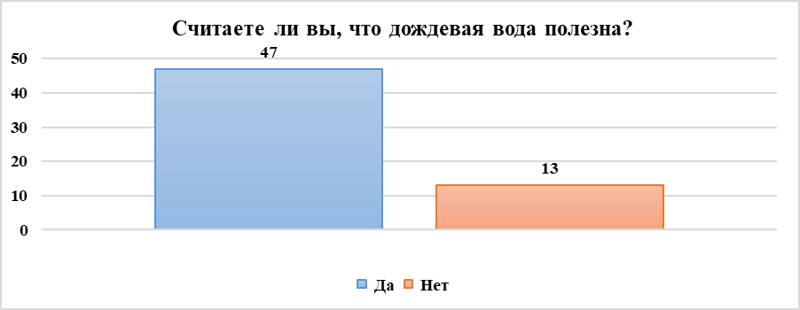
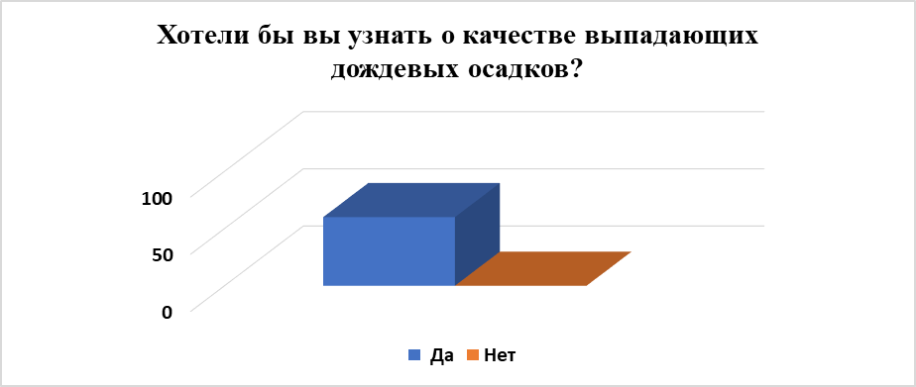
Приложение II
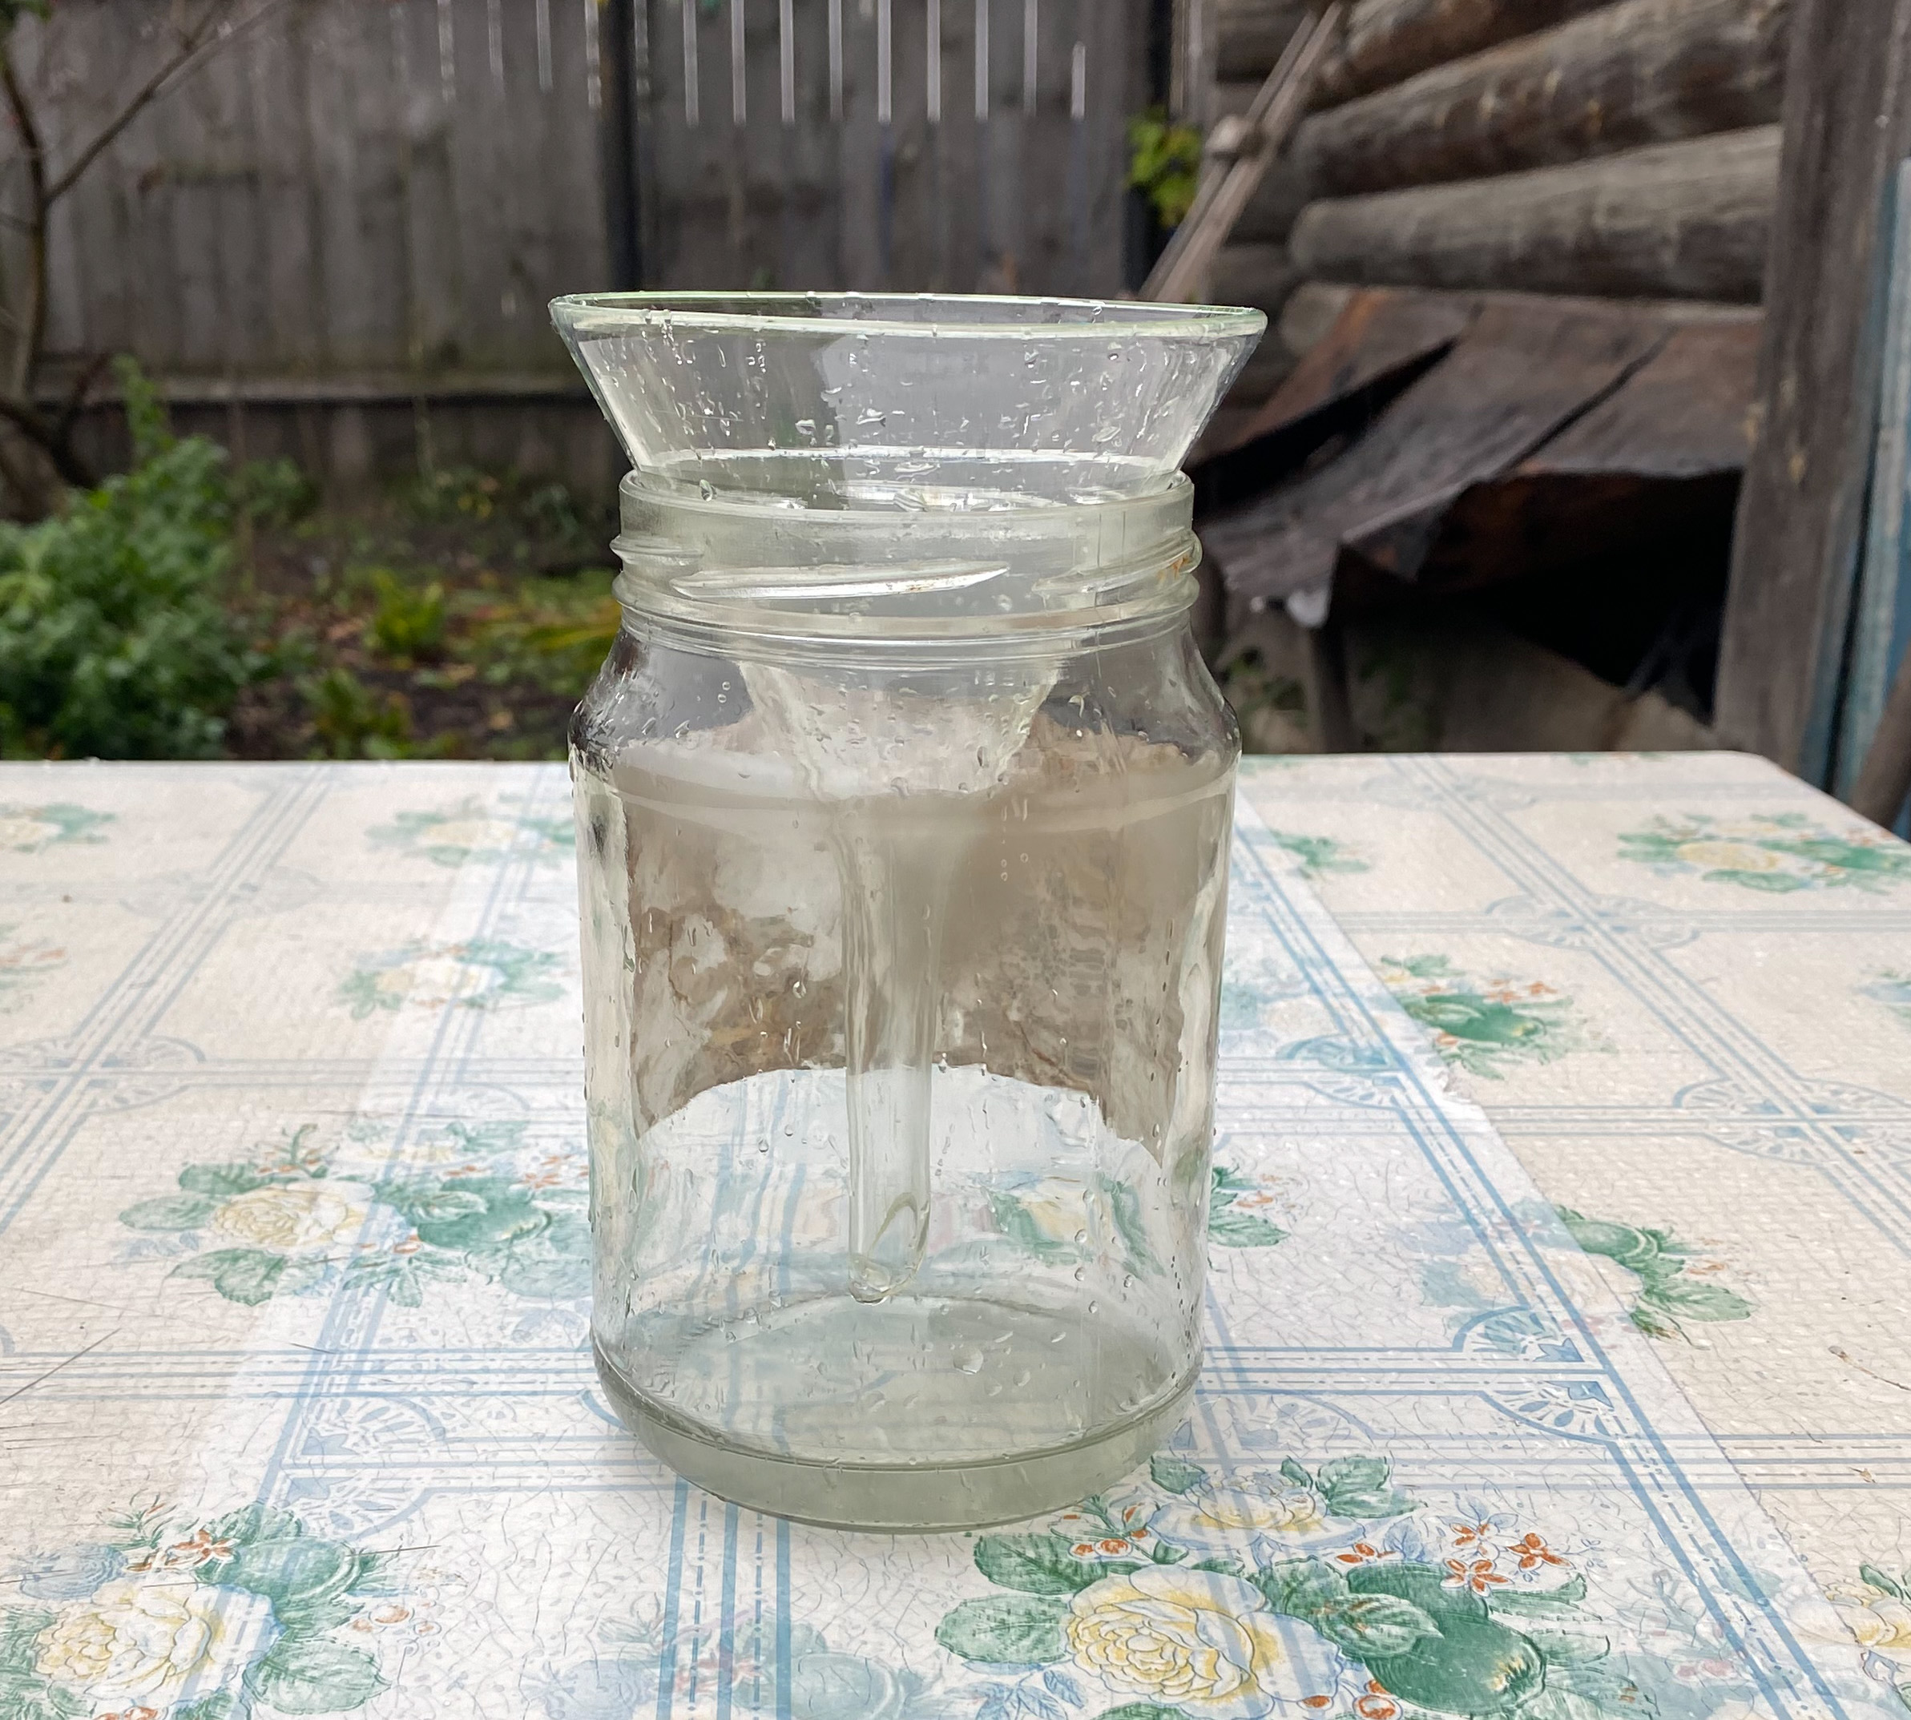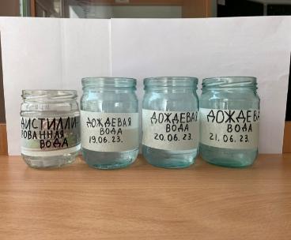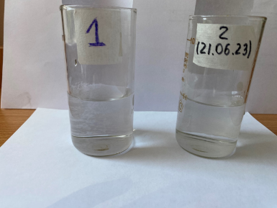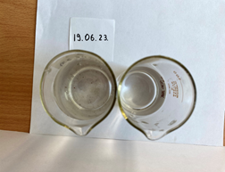
Рис. 2. Сбор дождевой воды в течение лета 2023 года Рис. 3. Определение органолептических свойств исследуемой дождевой воды (лето 2023)

Приложение III
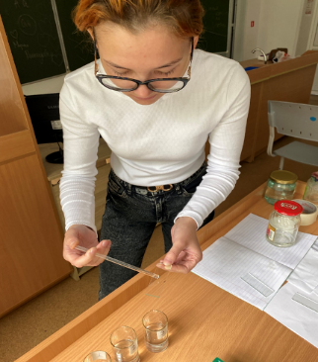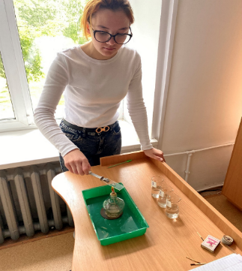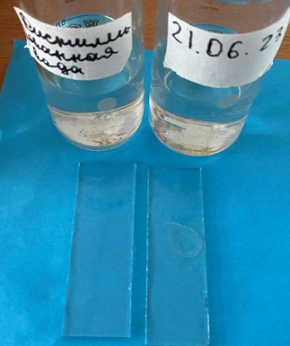
Рис. 4. Определение растворимых солей в дождевой воде

Таблица 1. Результаты анализа органолептических свойств дождевой воды
Дата сбора дождевой воды | Прозрачность | Цвет | Запах | Вкус | Наличие осадка после отстаивания | Наличие растворимых солей
19.06 | + | Бесцветная | Слабый неопределённый | Кисловатый | Чёрный в виде точек | +
20.06 | + | Бесцветная | Слабый травянистый | Кисловатый | - | +
21.06 | + | Бесцветная | - | Кисловатый | - | +
25.06 | + | Бесцветная | - | Кисловатый | - | +
26.06 | + | Бесцветная | - | Кисловатый | - | +
13.07 | + | Бесцветная | - | Кисловатый | - | +
14.07 | + | Бесцветная | - | Кисловатый | - | +
15.07 | + | Бесцветная | - | Кисловатый | - | +
23.07 | + | Бесцветная | - | Кисловатый | - | +
02.08 | + | Бесцветная | Слабый неопределённый | Кисловатый | - | +
04.08 | + | Бесцветная | - | Кисловатый | - | +
09.08 | + | Бесцветная | - | Кисловатый | - | +
23.08 | + | Бесцветная | - | Кисловатый | - | +
29.08 | + | Бесцветная | - | Кисловатый | - | +

Приложение IV
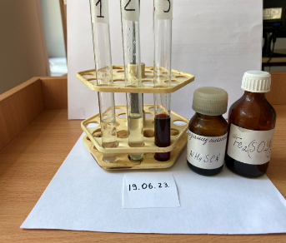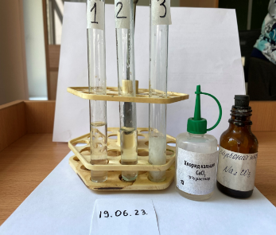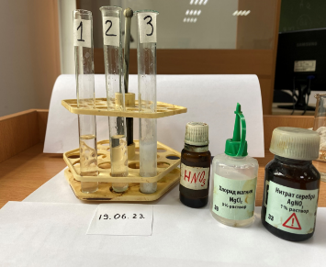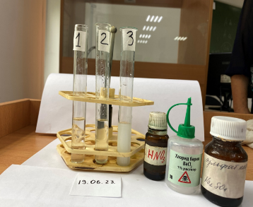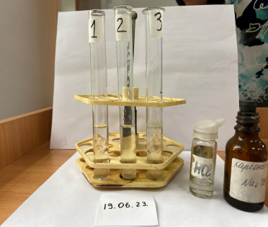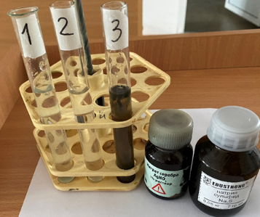
Рис.5. Определение наличия катионов и анионов (Fe³+, Ca²+, Clˉ, SO₄²ˉ, CO₃²ˉ, S²ˉ)
в дождевой воде (лето 2023 года)

Приложение V
Таблица 2. Результаты эксперимента по установлению ионного состава дождевой воды
Наличие ионов | Дата взятия пробы дождевой воды
 | 19.06 | 20.06 | 21.06 | 25.06 | 26.06 | 13.07 | 14.07 | 15.07 | 23.07 | 02.08 | 04.08 | 09.08 | 23.08 | 29.08
Fe³⁺ | - | - | - | - | - | - | - | - | - | - | - | - | - | -
Ca²⁺ | - | - | - | - | - | - | - | - | - | - | - | - | - | -
Cl⁻ | - | - | - | - | - | - | - | - | - | - | - | - | - | -
SO₄²⁻ | - | - | - | - | - | - | - | - | - | - | - | - | - | -
CO₃²⁻ | - | - | - | - | - | - | - | - | - | - | - | - | - | -
NO₃²⁻ | - | - | - | - | - | - | - | - | - | - | - | - | - | -
S²⁻ | - | - | - | - | - | - | - | - | - | - | - | - | - | -

Таблица 3. Показатели pH среды исследуемой дождевой воды
Дата сбора дождевой воды | pH | Направление ветра
19.06 | 5 | Северо-западное
20.06 | 6 | Северо-западное
21.06 | 6 | Западное
25.06 | 6 | Западное
26.06 | 5 | Северо-западное
13.07 | 6 | Северо-восточное
14.07 | 6 | Северо-восточное
15.07 | 6 | Восточное
23.07 | 6 | Северо-восточное
02.08 | 5 | Северное
04.08 | 5 | Северо-западное
09.08 | 5 | Северо-западное
23.08 | 6 | Западное
29.08 | 6 | Северо-западное

Приложение VI
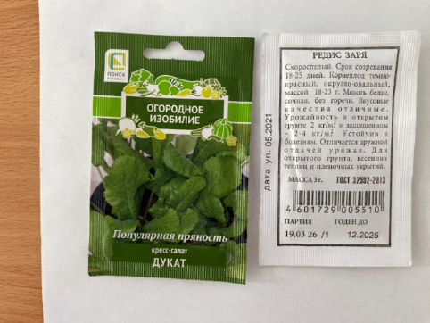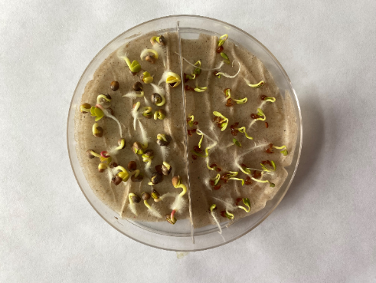
Рис. 6. Семена тест-объектов и их проверка на всхожесть
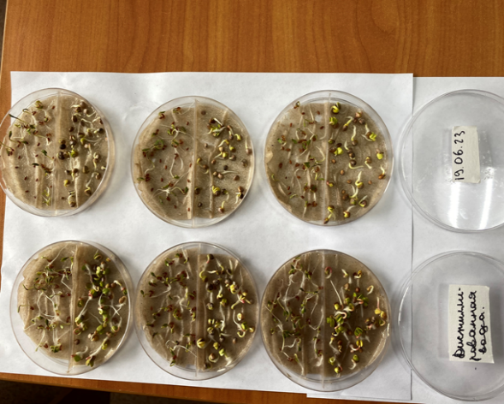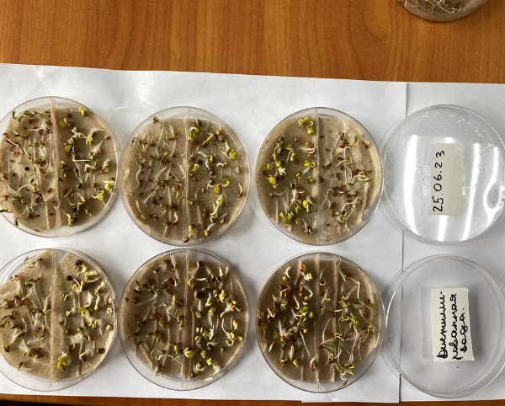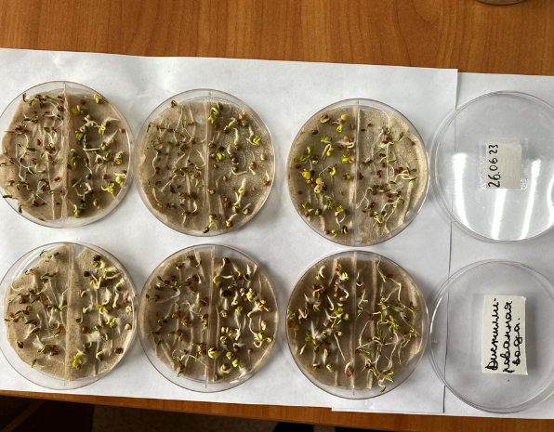
Рис. 7. Опыт № 1. «Определение индекса токсичности проращивания семян тест-объектов в исследуемых образцах дождевой воды» (июнь 2023г)

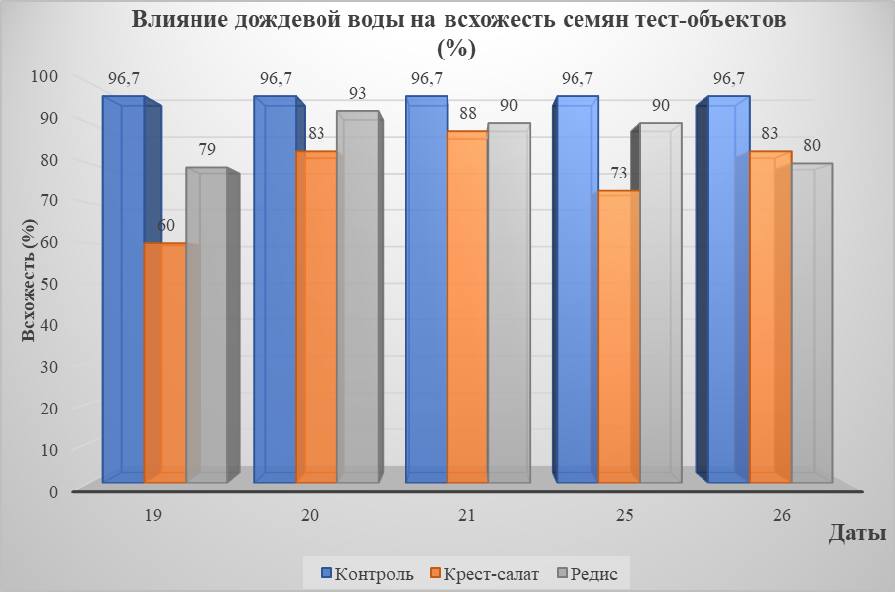
Рис. 8. Показатели всхожести семян тест-объектов в опыте № 1 (июнь 2023г.)

Приложение VII
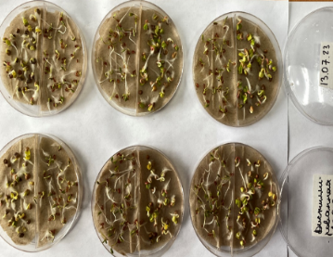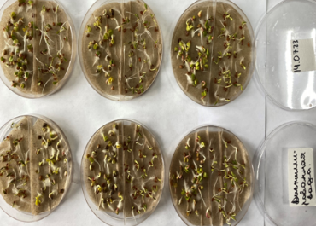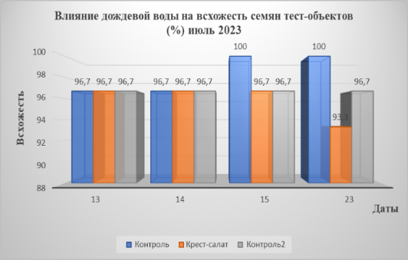
Рис. 10. Показатели всхожести семян тест-объектов в опыте № 1 (июль 2023г.)

Рис. 9. Опыт № 1. «Определение индекса токсичности проращивания семян тест-объектов в исследуемых образцах дождевой воды» (июль 2023г)

Приложение VIII
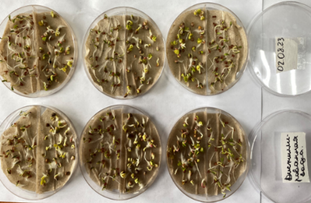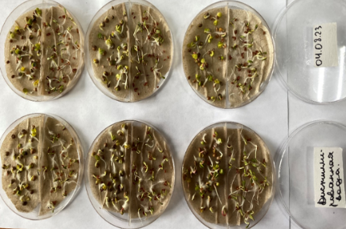
Рис. 11. Опыт № 1. «Определение индекса токсичности проращивания семян тест-объектов в исследуемых образцах дождевой воды» (август 2023г)
Рис. 12. Показатели всхожести семян тест-объектов в опыте № 1 (август 2023г.)

Приложение IX
Таблица 4. Индекс токсичности прорастания семян тест-объектов в исследуемой дождевой воде
Дата сбора дождевой воды | Всхожесть семян кресс-салата (%) |  | Индекс токсичности (в долях от единицы) | Всхожесть  семян редиса  (%) |  | Индекс токсичности (в долях от единицы)
 | Контроль | Опыт |  | Контроль | Опыт
19.06 | 96,7 | 60 | 0,38 | 96,7 | 79 |  | 0,18
20.06 | 96,7 | 83,3 | 0,14 | 96,7 | 93,3 |  | 0,11
21.06 | 96,7 | 80 | 0,17 | 96,7 | 90 |  | 0,12
25.06 | 96,7 | 73 | 0,25 | 96,7 | 90 |  | 0,07
26.06 | 96,7 | 83 | 0,14 | 96,7 | 80 |  | 0,17
13.07 | 96,7 | 96,7 | 0 | 96,7 | 96,7 |  | 0
14.07 | 96,7 | 96,7 | 0 | 96,7 | 96,7 |  | 0
15.07 | 100 | 96,7 | 0,03 | 96,7 | 96,7 |  | 0
23.07 | 100 | 93,3 | 0,07 | 96,7 | 96,7 |  | 0
02.08 | 100 | 86,6 | 0,13 | 100 | 93,3 |  | 0,07
04.08 | 96,7 | 76,66 | 0,21 | 96,7 | 80 |  | 0,14
09.08 | 100 | 90 | 0,10 | 100 | 93,3 |  | 0,07
23.08 | 96,7 | 93,3 | 0,04 | 96,7 | 89 |  | 0,08
29.08 | 96,7 | 88 | 0,09 | 96,7 | 90 |  | 0,07

Таблица 5. Показатели и критерии загрязнения водной среды
Показатели |  | Степень | загрязнения
 | Загрязнение отсутствует | Слабое загрязнение | Среднее загрязнение | Сильное загрязнение
Всхожесть (%) | 90-100 | 65-90 | 30-65 | <30
Индекс токсичности(в долях от единицы) | 0-0,1 | 0,1-0,35 | 0,36-0,7 | >0,71

Приложение X
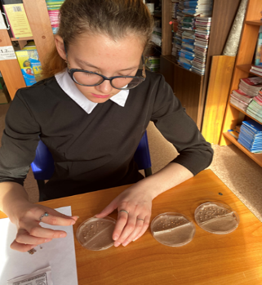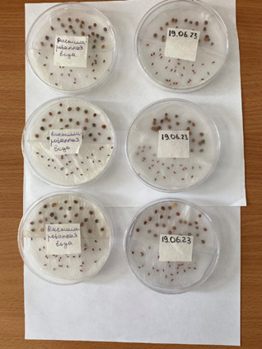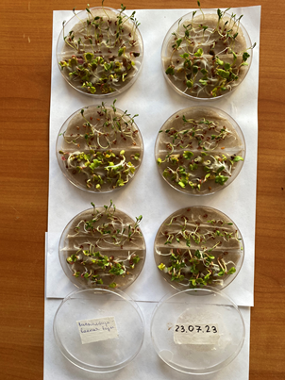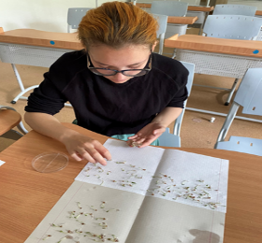
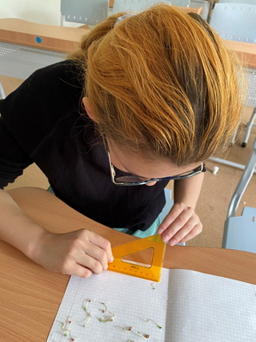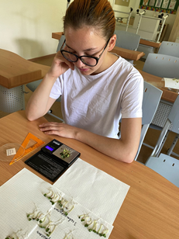
Рис. 13. Последовательность выполнении опыта «Определение степени ингибирования развития проростков тест-объектов в исследуемых образцах дождевой воды»

Приложение XI
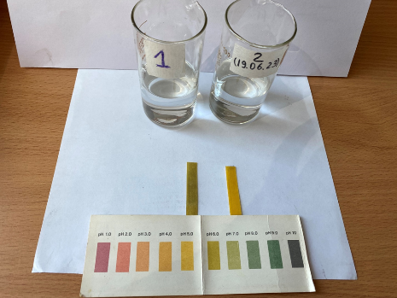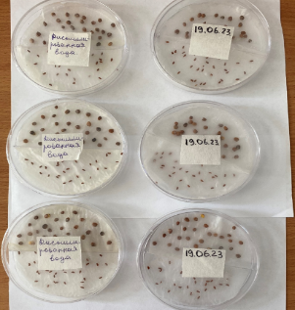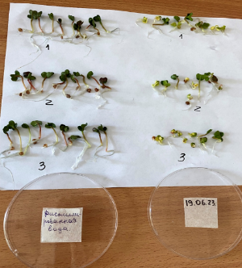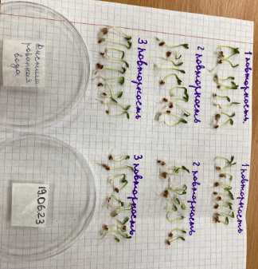
Рис. 15. Опыт по определению фитотоксичности дождевой воды 19.06. по развитию тест-объектов (редиса и кресс-салата)

Рис. 14. Определение pH среды дождевой воды 19.06.2023 года

Приложение XII
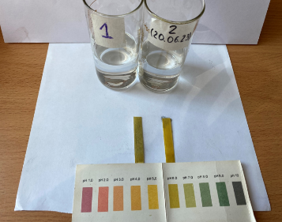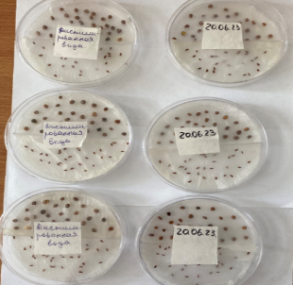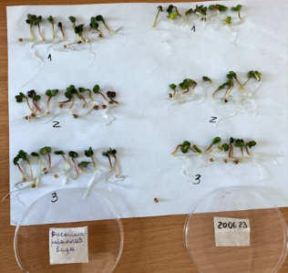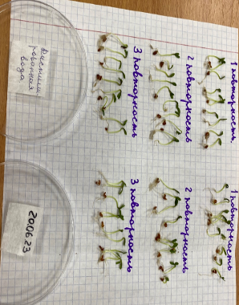
Рис. 17. Опыт по определению фитотоксичности дождевой воды 20.06. по развитию тест-объектов (редиса и кресс-салата)

Рис. 16. Определение pH среды дождевой воды 20.06.2023 года

Приложение XIII
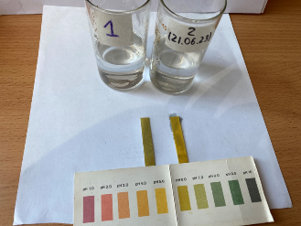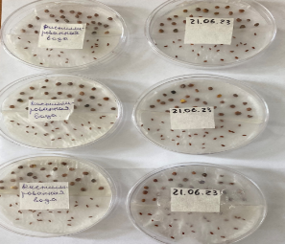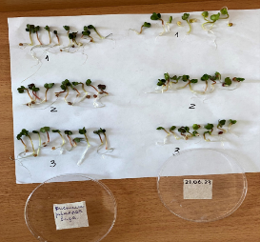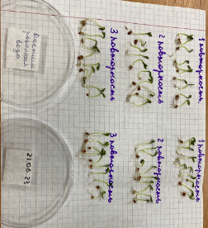
Рис. 19. Опыт по определению фитотоксичности дождевой воды 21.06. по развитию тест-объектов (редиса и кресс-салата)

Рис. 18. Определение pH среды дождевой воды 21.06.2023 года

Приложение XVI
Таблица 6. Определение фитотоксичности дождевой воды по проросткам кресс-салата (июнь 2023)
Показатели сравнения | Дата взятия проб дождевой воды
 | 19.06 |  | 20.06 |  | 21.06 |  | 25.06 |  | 26.06
 | Контроль | Опыт | Контроль | Опыт | Контроль | Опыт | Контроль | Опыт | Контроль | Опыт
Средняя длина проростка (см)  Степень ингибирования(%)  Степень фитотоксичности | 2,26  0  Экологически чистая | 1,44  36  Средняя | 2,26  0  Экологически чистая | 1,63  28  Слабая | 2,26  0  Экологически чистая | 1,89  16  Слабая | 2,25  0  Экологически чистая | 1,76  22  Слабая | 2,26  0  Экологически чистая | 2,00  11  Слабая
Средняя длина зародышевого корешка(см)  Степень ингибирования.(%)  Степень фитотоксичности пробы | 2,37  0  Экологически чистая | 1,61  32  Средняя | 2,37  0  Экологически чистая | 1,92  19  Слабая | 2,37  0  Экологически чистая | 1,72  27  Слабая | 2,37  0  Экологически чистая | 1,67  28  Слабая | 2,37  0  Экологически чистая | 1,97  17  Слабая
Общая масса проростков (г)  Степень ингибирования(%)  Степень фитотоксичности пробы | 0,25  0  Экологически чистая | 0,17  32  Средняя | 0,25  0  Экологическая норма | 0,19  24  Слабая | 0,25  0  Экологически чистая | 0,20  20  Слабая | 0,25  0  Экологически чистая | 0,18  28  Слабая | 0,25  0  Экологически чистая | 0,22  12  Слабая

Приложение XVII
Таблица 7. Определение фитотоксичности дождевой воды по проросткам редиса (июнь 2023)
Показатели сравнения | Дата взятия проб дождевой воды
 | 19.06 |  | 20.06 |  | 21.06 |  | 25.06 |  | 26.06
 | Контроль | Опыт | Контроль | Опыт | Контроль | Опыт | Контроль | Опыт | Контроль | Опыт
Средняя длина проростка (см)  Степень ингибирования.(%)  Степень фитотоксич ности пробы | 2,63  0  Экологически чистая | 1,5  43  Средняя | 2,63  0  Экологически чистая | 1,86  29  Слабая | 2,63  0  Экологически чистая | 1,93  14  Слабая | 2,63  0  Экологически чистая | 1,97  25  Слабая | 2,63  0  Экологически чистая | 2,0  24  Слабая
Средняя длина зародышевого корешка(см)  Степень ингибирования(%)  Степень фитотоксич ности пробы | 3,3  0  Экологически чистая | 1,93  42  Средняя | 3,3  0  Экологически чистая | 2,41  27  Слабая | 3,3  0  Экологически чистая | 2,34  29  Слабая | 3,3  0  Экологически чистая | 2,38  28  Слабая | 3,3  0  Экологически чистая | 2,56  22  Слабая
Общая масса проростков (г)  Степень ингибирования(%)  Степень фитотоксич ности пробы | 0,98  0  Экологически чистая | 0,54  45  Средняя | 0,98  0  Экологически чистая | 0,70  29  Слабая | 0,98  0  Экологически чистая | 0,69  29  Слабая | 0,98  0  Экологически чистая | 0,73  24  Слабая | 0,98  0  Экологически чистая | 0,69  29  Слабая

(Очень много приложений не влезло)

